主编：倪莺
设计制作：周卓行

3月，还是乍暖还寒的季节，而因为有了小高考，却使这不是正式高考牵动了各方的神经，紧张的气氛绝对不亚于高考。
今年辅导小高考的老师分别是倪莺、史秋玲、张宏浩和孔心琦。政治考试3月19日上午10时45分－12时进行。几位老师在把考生送入考场之后才开始松了一口气。
漫长的复习和等待，迎来的将会是什么结果呢？带着孩子们一路走来，进入考场之后只能看他们自己的了！相信他们一定会考出水平来，相信他们一定能达到自己的目标，这是几位政治老师忐忑却又坚定的希望。
在备战的过程中，他们付出了太多太多，一次次开会讨论，一次次备课，一次次绞尽脑汁想复习的方法，一次次加班再加班。倪莺老师放下年幼的女儿，一心扑在学校，未曾给女儿做过一顿饭，真正做到了政治组的领头羊，冲在小高考的第一线；史秋玲老师为了能早点到校、晚点离开，自己搬进学校的宿舍居住，真正做到了以校为家；张宏浩老师由于过度劳累高烧不退，但他还是坚持上课，未曾拉下一节课；孔心琦老师虽然是第一年带小高考，却初生牛犊不怕虎，显示出了坚韧的品质和吃苦耐劳的决心。
相信大家的汗水不会白流，小高考的成绩——我们拭目以待！

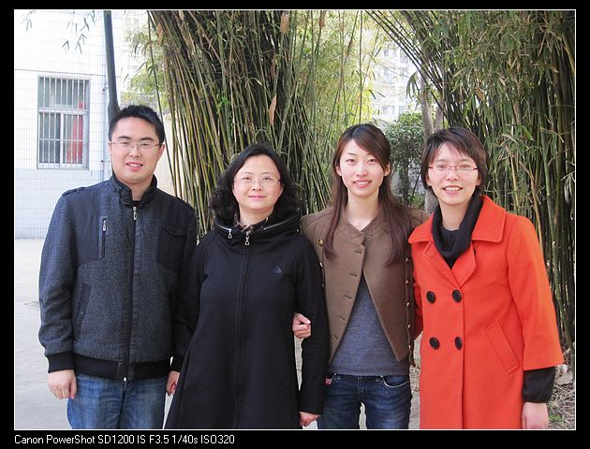

高二政治小高考备课组小结
蓦然回首，小高考已结束。当挑战一个个被战胜，我们不得不发出相同的感慨：逝者如斯矣，不舍昼夜！在这短短的半年时间里，我们高二备课组在探索中前进，在压力下成长。
一、基本情况
本学期高二备课组由我、史秋玲、张洪浩和孔心琦老师组成。我教1、12、和14班的部分，史老师教2、8、15，中途接了10班，张老师4、6、7、11四个班，孔老师3、5、9.我和史老师都经历过高考，具备一定的教学经验，在教学上都能独挡一面，张老师带了几次小高考，而且性格都比较温和，相处融洽，孔老师尽管第一年带，但相当投入，很负责。
二、前阶段的工作
1、制定了整个针对小高考的备课组工作划，并就备课、上课、作业、测试等环节进行总体规划。
2、每次备课组活动都非常注意总结上星期集体备课的成功与不足。集体备课为教师的交流、互动、共同提高、共同发展提供了舞台，有利于提高教学的整体水平。
3、分工合作，群策群力，不因一人有限的才智而遗漏重要知识点，使教学计划顺利进行。
4、狠抓落实。无论考试还是练习我们每个人都认真对待，狠抓落实，夯实基础。
5、统一使用所有练习、所有试卷，所有提纲，统一行动，统一部署，统一安排时间复习，绝不单干。个人的利益绝对服从于集体利益。
6、针对学业水平测试，制定出复习方案，明确复习范围、制定复习计划、复习提纲。
三、成绩：在期待中，但是今年政治小高考考的细、考的活，成绩不是很乐观。四、存在问题及对策：
基础知识仍是每年考查的主要内容，在平时的教学过程中，仍要抓基础知识的教学，做到点点过关，人人过关，关心每位同学的成长和发展。
总之，今后教学中要加强学生理解能力的培养，基础知识的巩固，并帮助学生理清教材体系，注意知识的迁移和应用培养学生主动学习的习惯和能力。在平时的教学中，要让学生自己学会学习，学会审题、提取信息、建立模型、解决问题。

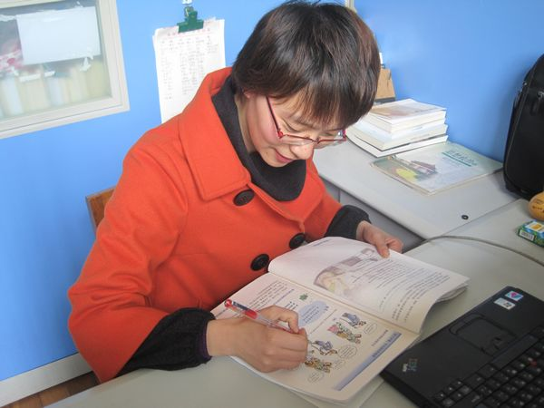



3月17、18号，高三年级进行了第一次模拟考试。赵科和房文妲两位老师分别担任高三班主任和政治教师，一模是对她们的一次考验，也是一次见证实力的机会。希望她们能在今后的两个多月中再接再厉，在高考中取得辉煌成绩！
政治组的房文妲和吴晨华老师和学生一起参加了一模考试，都取得了优异的成绩。

